Wychowanie fizyczne. 7.04.2020 Klasa VIII
Temat: Poznajemy różne formy aktywności fizycznej - Pilates
Uczeń demonstruje ćwiczenia rozwijające zdolności koordynacyjne i gibkościowe.
Poznaje różnorodne formy aktywności fizycznej.
Wymienia podstawowe przepisy wybranych sportowych gier zespołowych.

Pilates – system ćwiczeń fizycznych wymyślony na początku XX wieku przez Niemca Josefa Humbertusa Pilatesa, którego celem miało być rozciągnięcie i uelastycznienie wszystkich mięśni ciała. System pilates to połączenie jogi, baletu i ćwiczeń izometrycznych. Według założeń Pilatesa, metoda ta przyczyniać się ma do: wzmocnienia mięśni bez ich nadmiernego rozbudowania, odciążenia kręgosłupa, poprawy postawy, uelastycznienia ciała, obniżenia poziomu stresu oraz ogólnej poprawy zdrowia osób ćwiczących.

Obejrzyj film z linku. https://www.youtube.com/watch?v=zfFY-Di8wPw

Zastanów się jakie ćwiczenia sprawiają Ci największe problemy.
Na koniec trochę teorii.
Sygnalizacja sędziego - Piłka siatkowa.
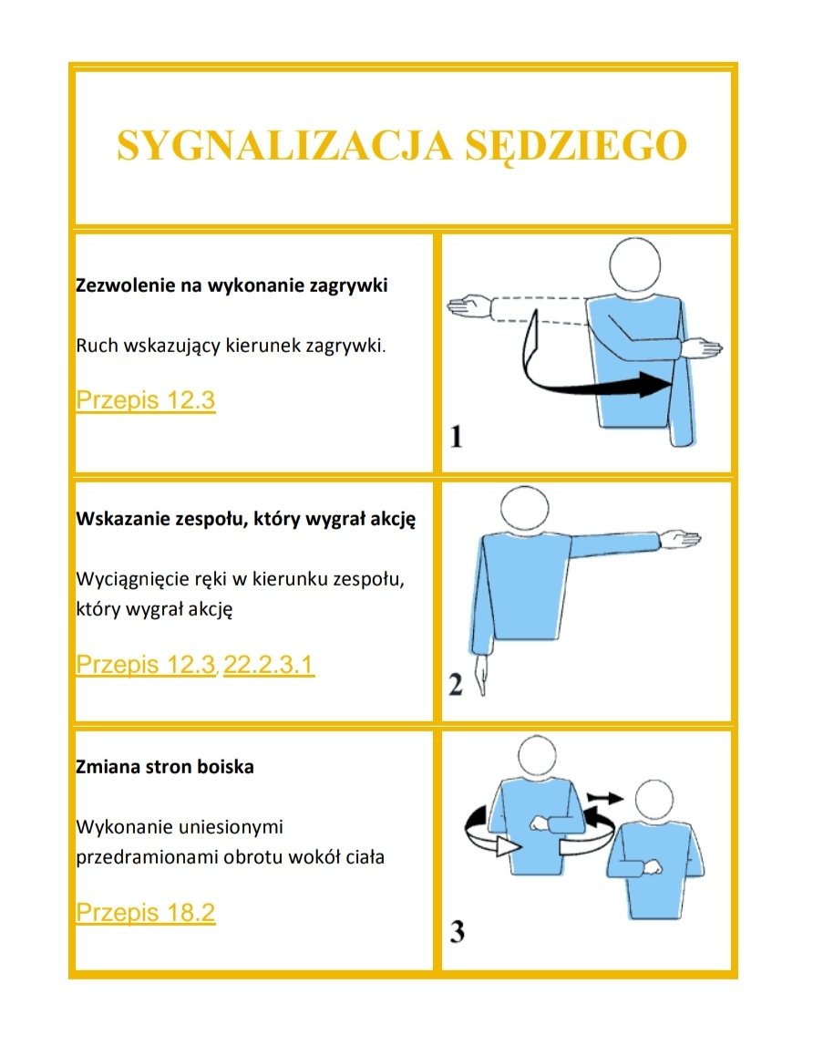
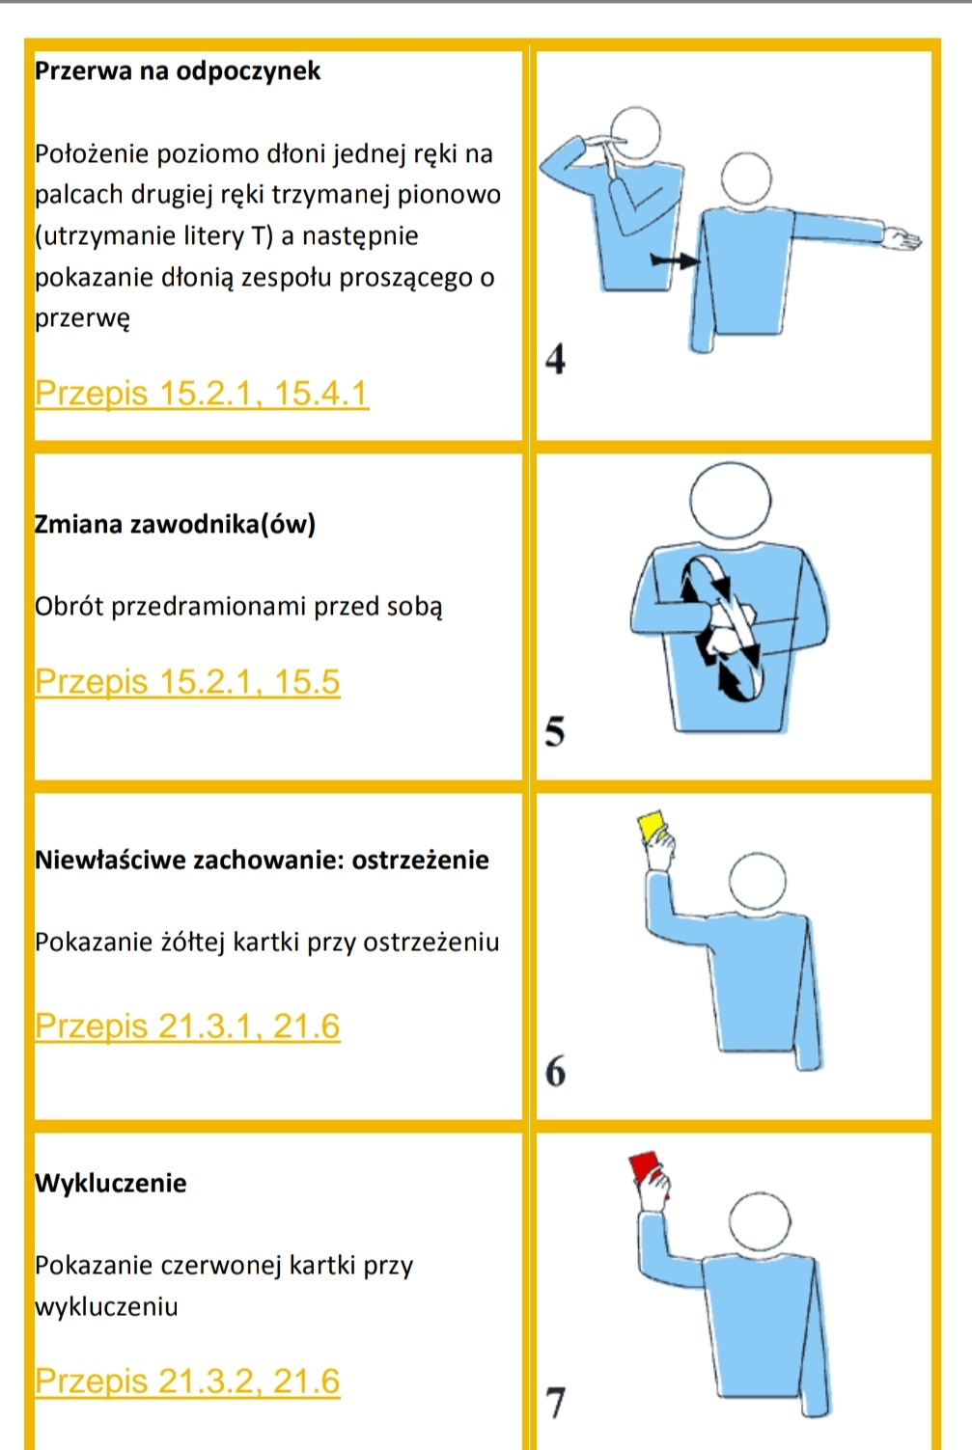
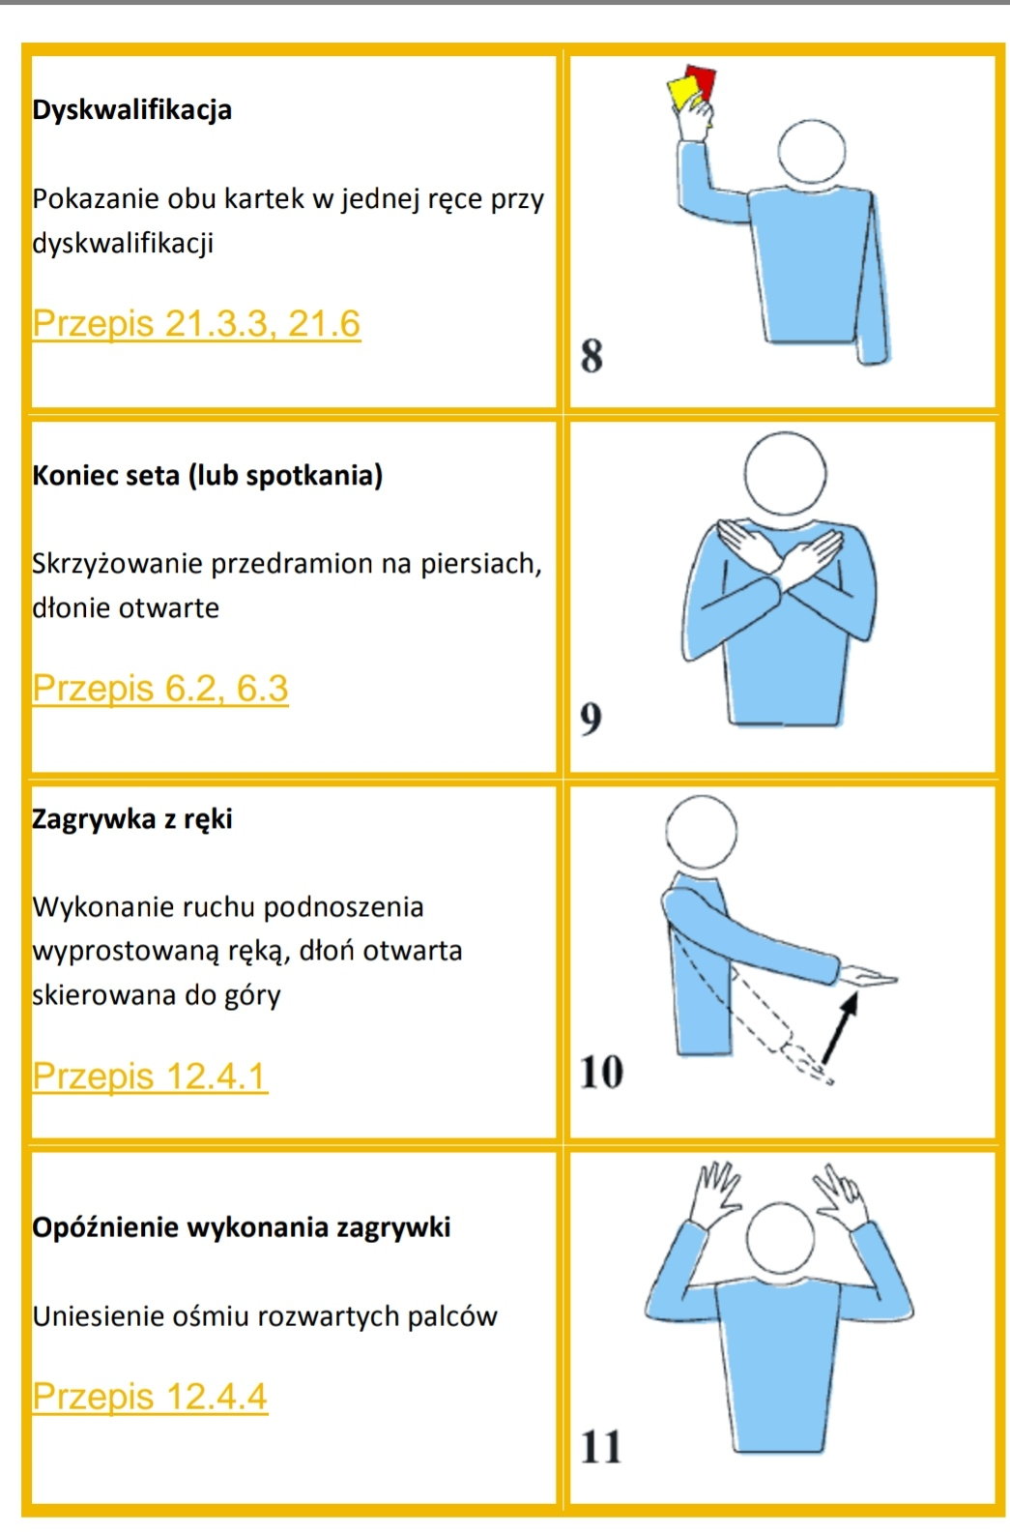
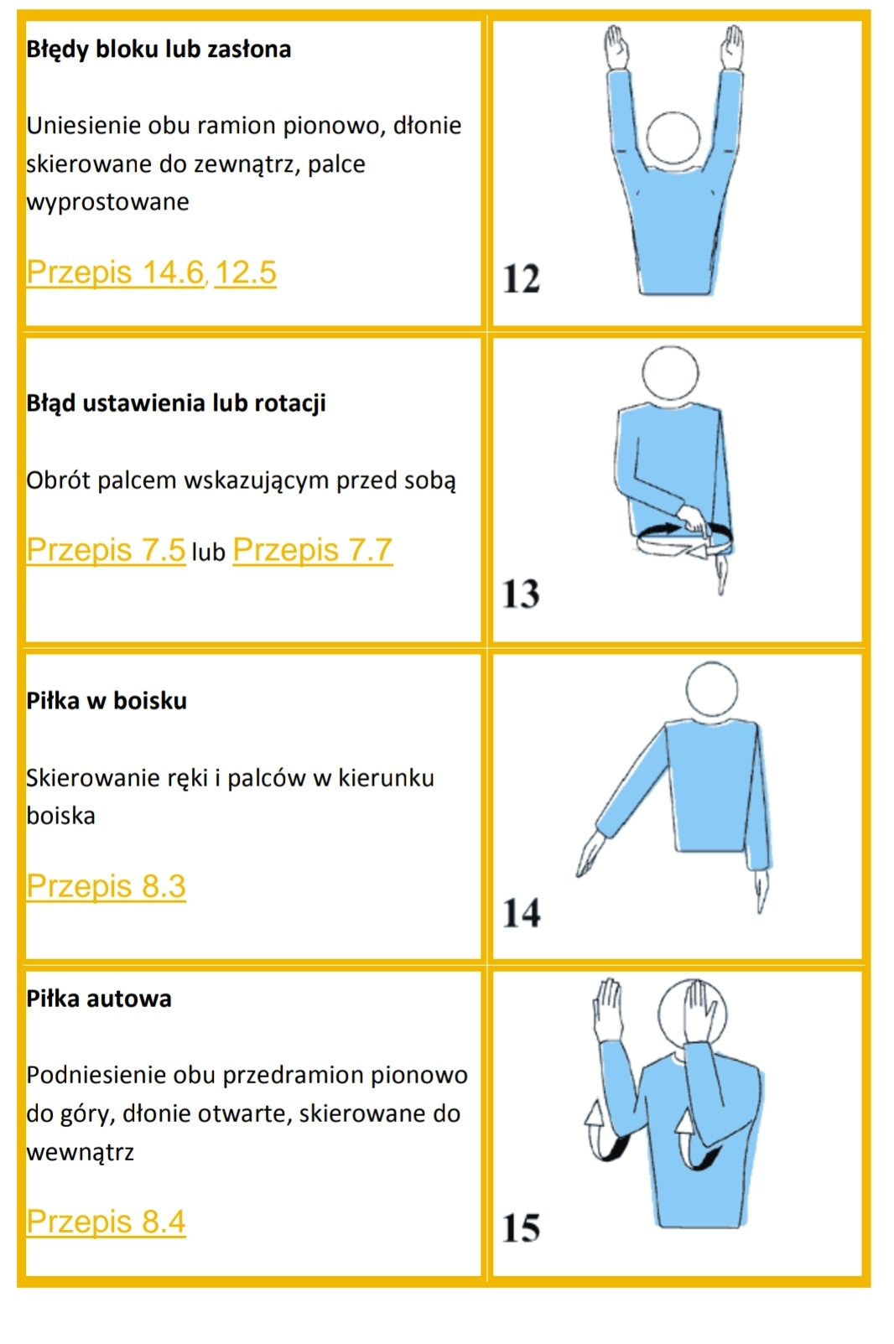
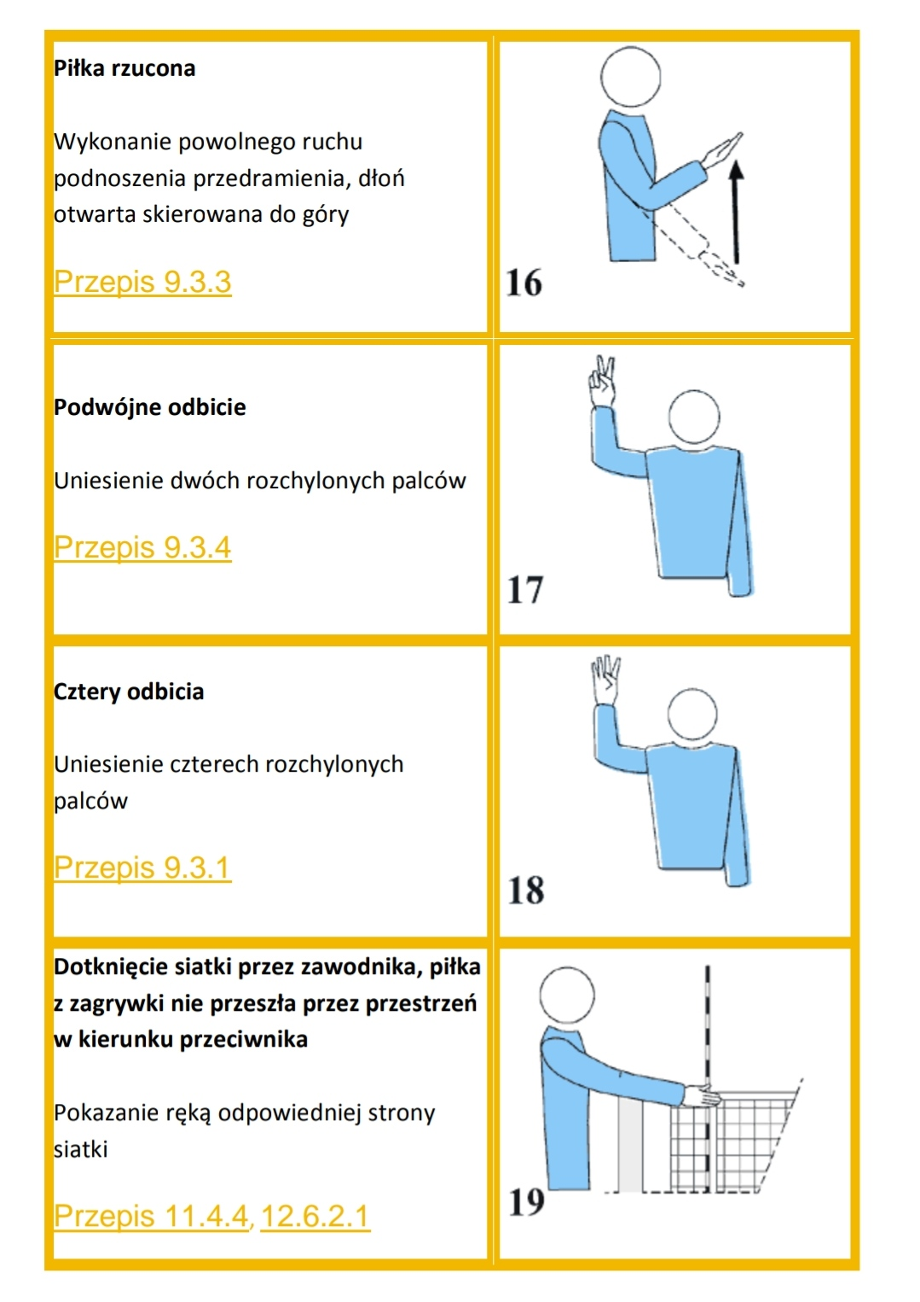

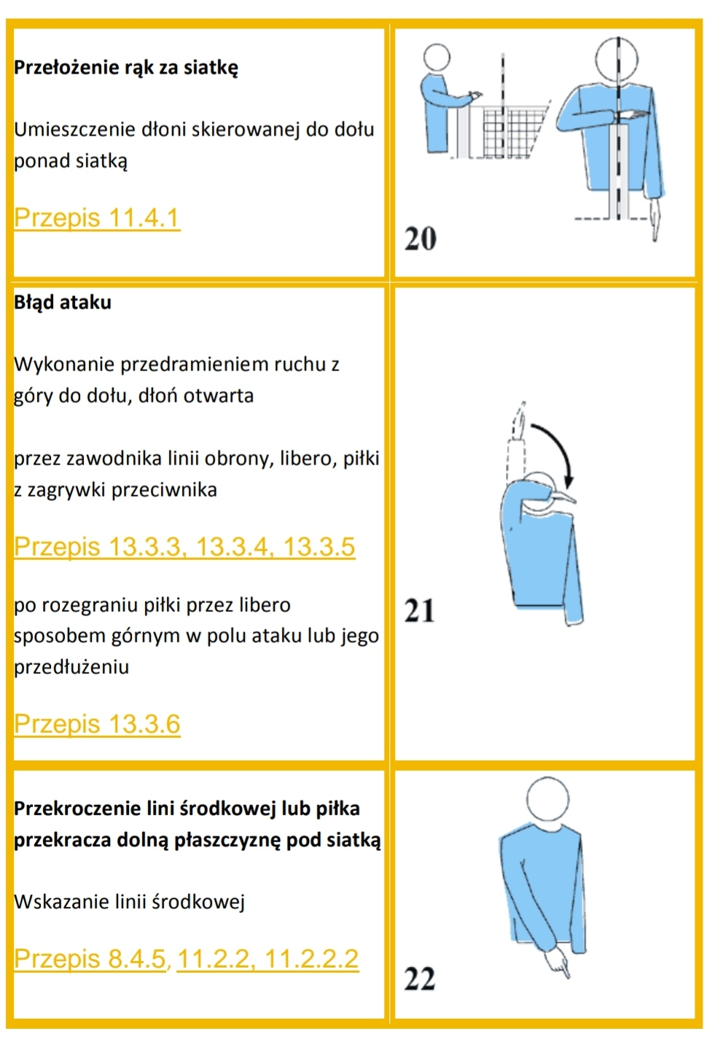

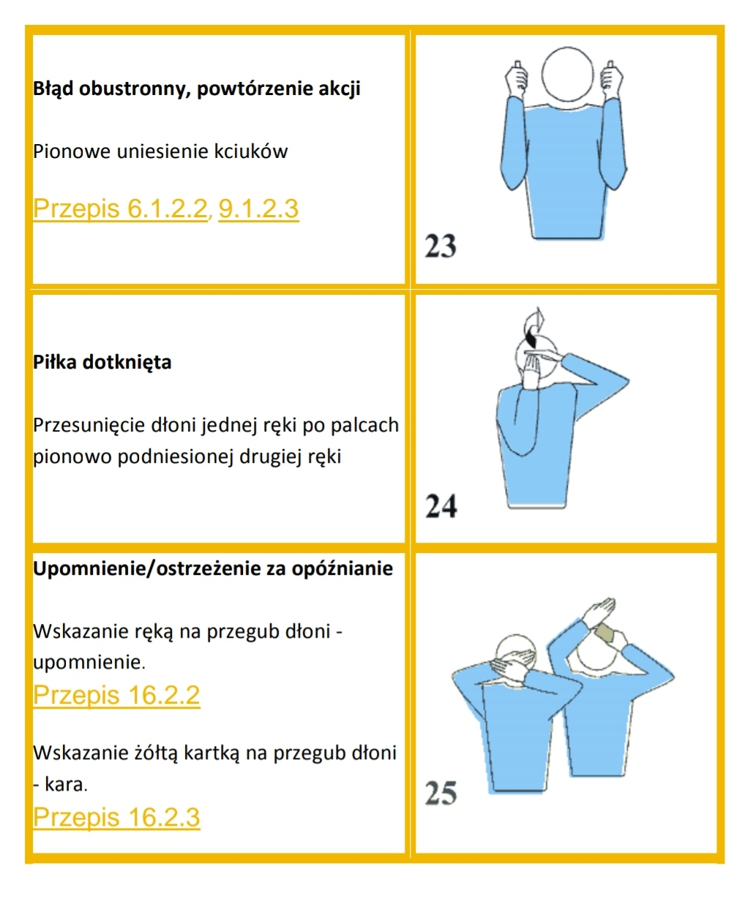

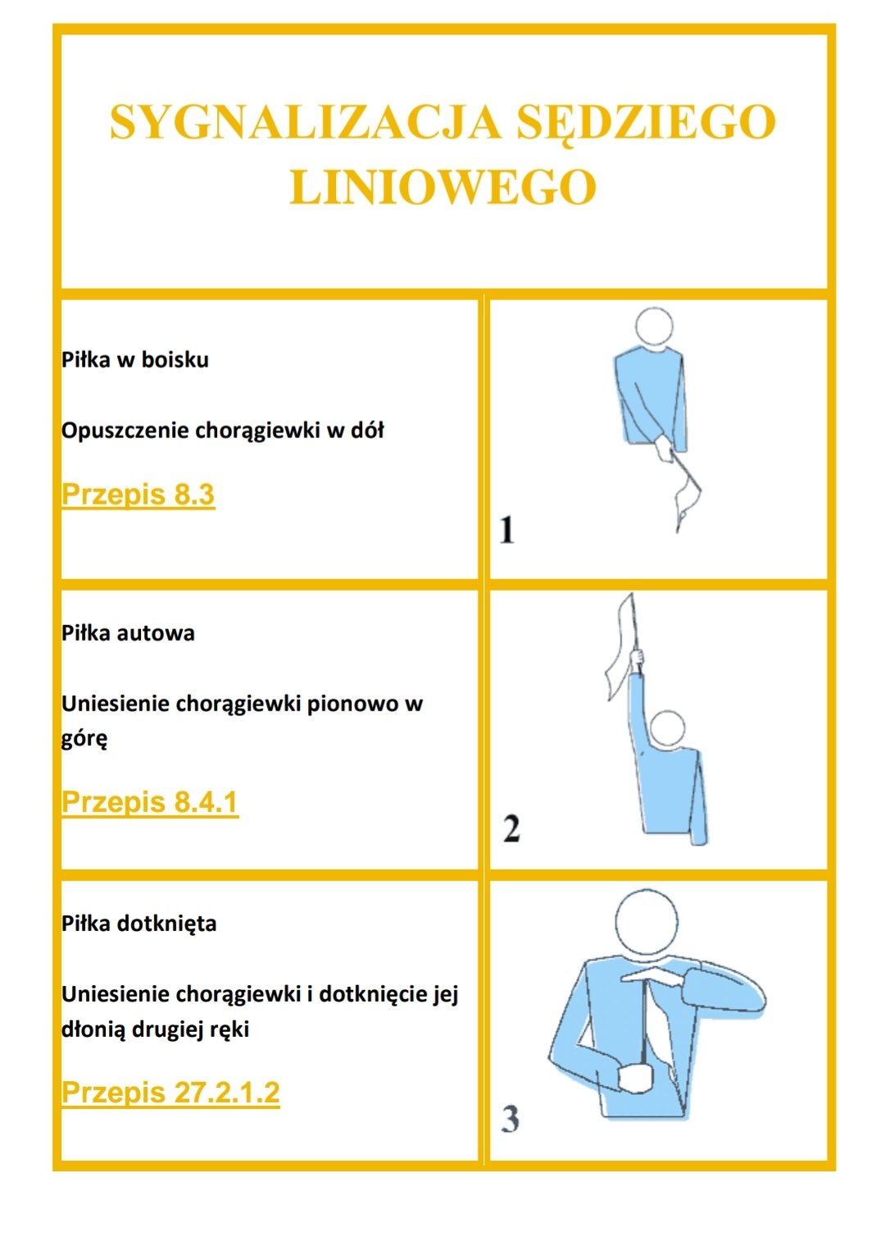
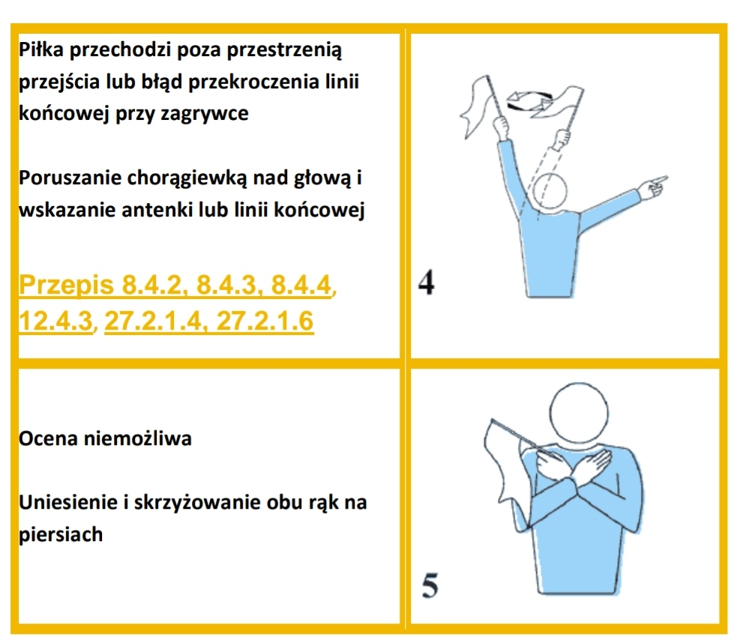
Miłej lektury.

